Gestorías del mes de Marzo de 2020

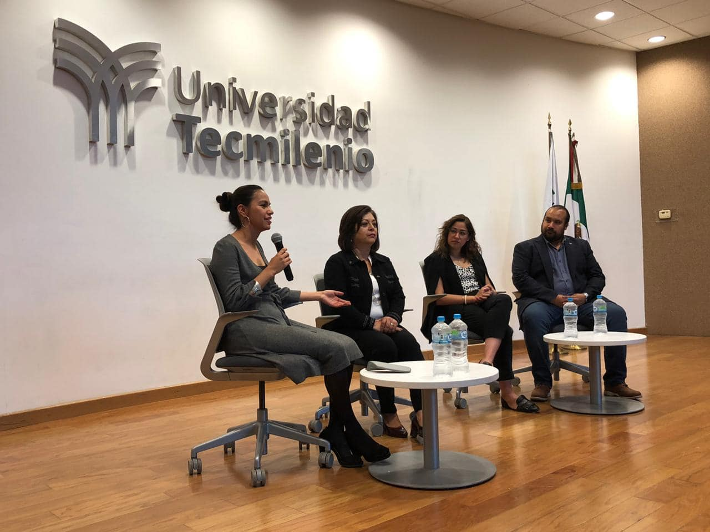

Estuve en la Universidad Tec Milenio en el Foro de la Mujer, un panel organizado por Carolina Martínez y su equipo de trabajo del Grupo Estudiantil HeForShe Laguna.

Se siguen apoyando a ciudadanos del distrito 11 entre ellos en las colonias Las Torres Ciudad Nazas y San Felipe.
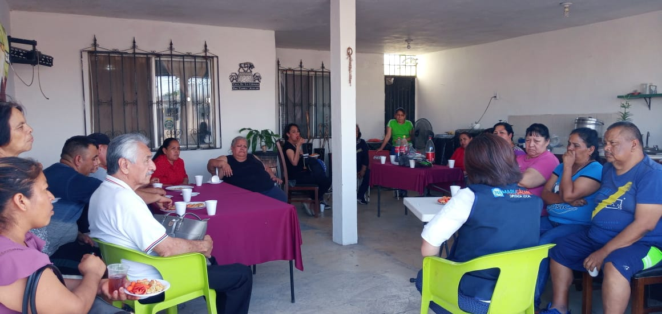
Agradezco la invitación de la Universidad Vizcaya de las Américas, al evento organizado en el marco del día internacional de la mujer.
De manera especial a los alumnos de la Licenciatura de Educación y la coordinadora del evento Miss Karla Ruíz Chavarría.

